**Синтез новых 1,3-дизамещенных мочевин и тиомочевин и их использование в синтезе имидазо[4,5-*e*][1,2,4]триазин-3,6-дитионов**

**и 3-тиоксоимидазо[4,5-*e*][1,2,4]триазин-6-онов**

***Романов Н.А.1,2, Изместьев А.Н.1, Газиева Г.А.***

*Студент, 4 курс специалитета*

*1Институт органической химии им. Н. Д. Зелинского РАН, Москва, Россия*

*2Российский химико-технологический университет им. Д. И. Менделеева,  
Москва, Россия*

*E-mail:* [*nick200316@yandex.ru*](mailto:ivanov@yandex.ru)

Мочевина и тиомочевина относятся к важнейшим промышленным продуктам многотоннажных производств. Мочевины широко используются в органическом синтезе при создании большого числа гетероциклических соединений — пиримидина, имидазола и оксазола, их бензо- и гетероаннелированных аналогов, а также других производных [1], обладающих различными видами биологической активности.

Поскольку многие свойства гетероциклических соединений зависят от их строения и точного молекулярного состава, создание эффективных лекарственных средств требует тонкой настройки структуры и заместителей. Вариации заместителей в ранее синтезированных имидазо[4,5-e][1,2,4]триазин-6-онах [2] была ограничена доступностью исходных соединений, в частности, 1,3-дизамещенныхмочевин, которые синтезируются из первичных аминов и изоцианатов.

Поскольку изоцианаты менее доступны в продаже, чем соответствующие изотиоцианаты, в настоящей работе мы предложили альтернативную схему получения 1-алкил-3-арилмочевин **1** окислением соответствующих легкодоступных тиомочевин **2** перекисью водорода (схема 1), а также исследовали их использование в синтезе 4,5-дигидроксиимидазолидин-2-(ти)онов **3** и имидазо[4,5-e][1,2,4]триазинов **4** и **5**.

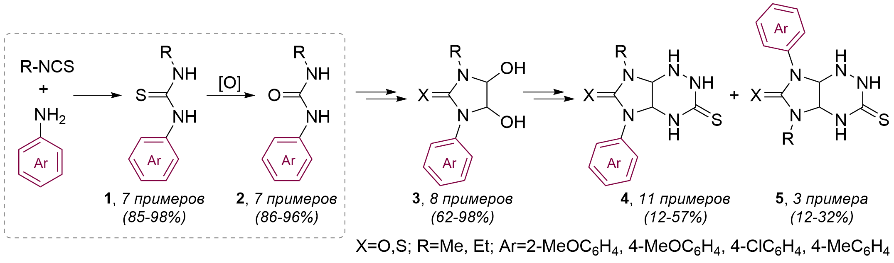

Схема 1. Синтез исходных 1,3-дизамещенных мочевин и тиомочевин, а также целевых гетероциклических соединений

В результате работы получено и охарактеризовано суммарно 14 исходных мочевин и тиомочевин. Показано, что их реакция с глиоксалем приводит к получению 4,5-дигидроксиимидазолидин-2-(ти)онов, для которых, в свою очередь, изучена региоселективность реакции с тиосемикарбазидом, приводящая к двум сериям региоизомерных 5-алкил-7-арилимидазо[4,5-e][1,2,4]триазинов **4** и7-алкил-5-арилимидазо[4,5-e][1,2,4]триазинов **5**.

**Литература**

1. Бакибаев А. А., Тигнибидина Л. Г., Добычина Н. С., Бугаева Л. И., Штрыкова В. В., Пустовойтов А. В. Успехи химии ациклических мочевин в синтезе новых биологически активных соединений / Под ред. А. А. Бакибаева. – Томск: Изд-во НТЛ, – 1998. – С. 12–30.

2. Gazieva G. A., Izmest’ev A. N., Anikina L. V., Pukhov S. A., Meshchaneva M. E., Khakimov D. V., Kolotyrkina N. G., Kravchenko A. N. The influence of substituents on the reactivity and cytotoxicity of imidazothiazolotriazinones // Mol. Diversity. 2018. Vol. *22.* P. 585–599.